Näyttö

Teppo Korhonen

Careeria

Tieto – ja tietoliikenne tekniikan PT

Tieto- ja tietoliikennetekniikka

Sulautetut järjestelmät

Sisällys

1 Elektroniikka 2

2 Ohjelma 3

3 Linkit, ohjeet ja inspiraatiot 4

4 Projektikansio 5

# 1 Elektroniikka

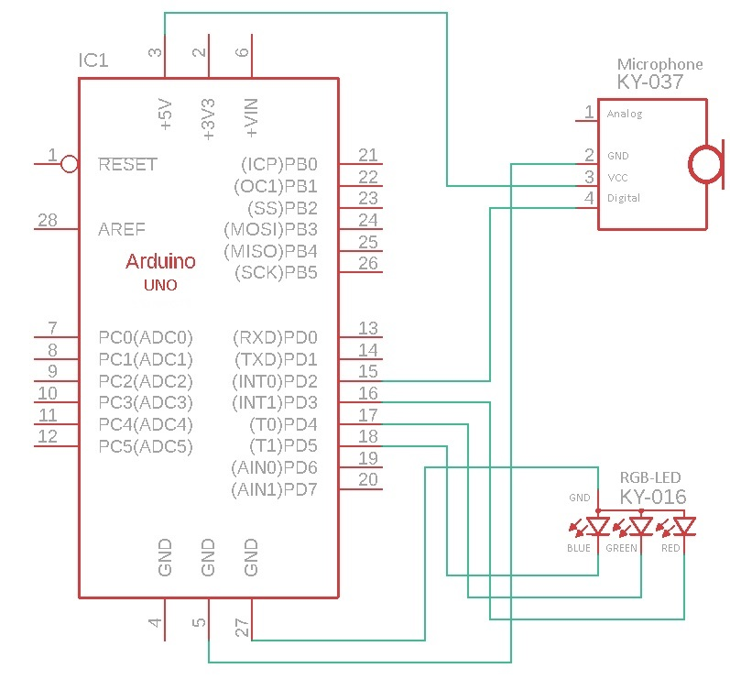

# 2 Ohjelma

# 3 Linkit, ohjeet ja inspiraatiot

# 4 Projektikansio